Министерство образования и молодежной политики

Свердловской области

ГБПОУ СО «Красноуфимский педагогический колледж»

Учебная практика

ПМ 05. «Управление деятельностью

подразделения организации»

**Выполнили**: Кореков М., Елисеев В., студенты 34 группы специальность 09.02.05 «Прикладная информатика»

**Преподаватель**:

Т.С. Анашкина преподаватель математики и информатики

г. Красноуфимск

2022

# Задание №1

**«Знакомство с организацией, изучение и анализ документов, характеризующих систему управления организацией»**

* Название организации:

Государственное бюджетное профессиональное образовательное учреждение Свердловской области «Красноуфимский педагогический колледж»

* Юридический адрес:

623300, Свердловская область, г. Красноуфимск, ул. Свердлова, д. 18

* Назначение:

Осуществление образовательной деятельности

* Правовые основания деятельности:

1. Устав «Красноуфимского педагогического колледжа»

<https://drive.google.com/file/d/1g1NP44s8dBGQJQMEOfOBRXxZvKxJyC4N/view>

1. Лицензия.

<https://drive.google.com/file/d/1-YA_f38a63eLIwJIzyKngcLSBNoKmCv/>view

1. Свидетельство о гос. регистрации. (2016 год №8968 до 13 марта 2021г)

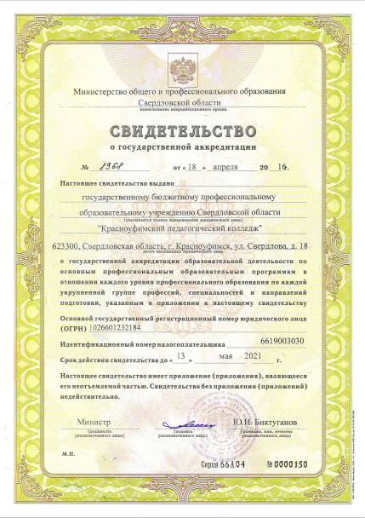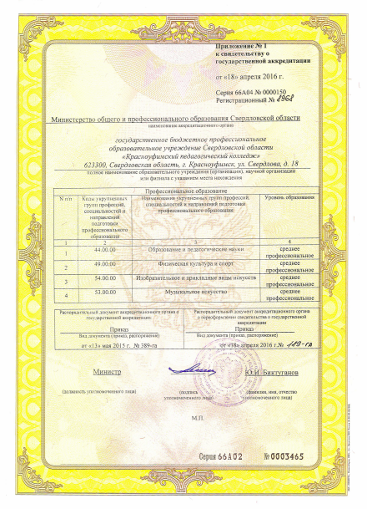

* Отраслевая принадлежность:

Образование профессиональное среднее.

* Организационно-правовая форма и вид собственности:

Государственные бюджетные учреждения субъектов Российской Федерации,

Образование профессиональное среднее.

* Этапы истории развития организации:
* Лето 1919 г. Дувано-Кущинский ревком Башкирии принял решение: преобразовать двухклассную церковно-приходскую школу на хуторе Ювинском в учительскую семинарию для мари.
* 10 ноября 1919 г. Начало занятий учащихся подготовительной группы. Этот день стал днём рождения Красноуфимского педагогического колледжа.
* 1920 г. По решению Наркомпроса РСФСР семинария реорганизована в трехгодичные педагогические курсы. Учащихся было 42 человека, учителей — 4.
* 1921 г. Курсы преобразованы в Урал-Марийский педагогический техникум.
* 1924 г. Педагогический техникум переведён в г. Красноуфимск, в здание бывшего городского училища (ул. Свердлова, 18).
* 1929 г. В Красноуфимске открыт русский педагогический техникум.
* 1939 г. Оба техникума объединены в один с марийским отделением.
* 1941-1945 гг. Основное здание училища освобождено под военный госпиталь, во 2-м здании размещался призывной пункт военкомата. Занятия проводились в бывших общежитиях и школах города.
* 1964 г. Закончено строительство общежития на 400 мест по ул.Советской 54.
* 1967- 1969 гг. К учебному корпусу пристроены актовый и спортивный залы,
* учебные кабинеты. Общая площадь пристроек составила 2100 м2. Пополнено оборудование кабинетов и лабораторий.
* 1968 г. В педучилище открыто художественно-графическое отделение (ХГО). Со дня основания ХГО студенты и преподаватели специальности 050608 «ИЗО и черчение» ежегодно участвуют в выставках творческих и живописных работ на уровне города, области и других российских регионов.
* 1979 г. Построен второй, а позднее — в 1982 г. — третий корпус общежития на
* 426 мест, бытовой корпус (площадью 375 м2) с уютной столовой на 160 мест и спортивный зал. Общежития соединены с учебным корпусом теплым переходом.
* 1990 г. Построено новое здание базовой школы на 392 места. В 1999 году школа получила статус лицея предпрофессионального образования.
* 1994 г. Открыт психологический центр.
* 1995 г. Педагогическое училище получило новый статус – колледж. Выдана лицензия на реализацию образовательных программ повышенного уровня по новым специальностям: 0301 «Математика»; 0302 «Русский язык»; 0303 «Иностранный язык»; 0307 «Физическая культура»; 0310 «Музыкальное образование».
* 1997 г. — закончено строительство спортивно-оздоровительного комплекса, корпуса физкультурного отделения, на базе которого, с 1999 года действует летний оздоровительный лагерь для детей – сирот, студентов НПО/СПО Свердловской области. Организуются заезды спортсменов.
* 2001 г. На территории открыт филиал Уральского Государственного педагогического университета, что обеспечивает преемственность получения педагогического образования.
* 2003 г. Колледж становится базовой площадкой для Института развития регионального образования (в настоящее время — ИРО).
* Начало фестивального движения детского музыкального творчества «Мы-талантливы» по 3 направлениям: народное творчество «Ярмарка», конкурс вокального и хорового творчества им. П. И. Осокина, «Звонкая капель».
* 2003 г. Начинается сотрудничество с Корзуновским детским домом-школой. В этом году музею КПК присвоен статус школьного музея.
* 2005 г. Стартовало олимпиадное движение по иностранному языку, информатике, литературе, музыке, МХК, ИЗО (5 олимпиад за учебный год).
* 2008 г. При общеобразовательном отделении колледжа открыт интернат для девочек, находящихся в трудной жизненной ситуации.
* 2008 г. Открывается заочное отделение по специальности «Дошкольное образование» (заочная форма обучения). С 2012-13 учебного года обучение по данной специальности проводится также и в очной форме.
* 2011-2013 гг. Колледж участвует в Международной промышленной выставке «ИННОПРОМ» (г. Екатеринбург).
* 2012-13 уч. год. Информационно-методический центр реализует проект «Исследователь. ru» для обучающихся Юго-западной территории Свердловской области. Педагоги колледжа принимали участие в конкурсах разного уровня (территориальный уровень — 10 чел., областной — 12, всероссийский — 7, международный – 7 (в частности, участие в международной конференции в Барселоне (Испания).
* 2012-13 уч. год. На базе колледжа проводятся Всероссийские соревнования по национальной борьбе «Корэш».
* 2013 г. Начало реализации казачьего компонента в учебно-воспитательном процессе. Ансамбли «Красный Яр» и «Красноуфимочка» стали лауреатами ХХ Всероссийского детского фестиваля «Казачок» в Анапе.
* 2013-14 уч. г. Стажировка преподавателей колледжа в г. Цвиккау (ФРГ). Студенты и педагоги ярко проявили себя в Областных конкурсах и фестивалях, занимая призовые места. Проведены педагогические чтения «Педагогическое наследие К.Д. Ушинского, в которых приняли участие педагоги колледжа и Юго-запада Свердловской области.

**Приложение:**

1. Устав ГБПОУ СО Красноуфимский педагогический колледж 16.12.2015

<https://drive.google.com/file/d/1g1NP44s8dBGQJQMEOfOBRXxZvKxJyC4N/view>

1. **Свидетельство о государственной аккредитации (с приложениями)**

<https://drive.google.com/file/d/1FwFb2qetuxIP6Pd6s0Xq9OL25s0RT70Y/view>

1. Положение о порядке оказания платных образовательных услуг

<https://drive.google.com/file/d/1esohSg7CLjRkfQ7SfK3y0QcmYTKHkp6M/view>

1. **План финансово-хозяйственной деятельности ГБПОУ СО «Красноуфимский педагогический колледж»**

<https://bus.gov.ru/agency/63938/plans> (2021)

# Задание №2

**«Ознакомление с видами деятельности и общей структурой управления организации»**

1 часть

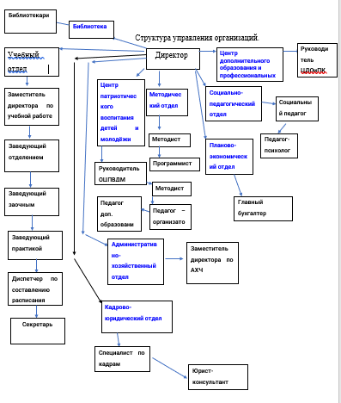

|  |  |
| --- | --- |
| **Учебный отдел** | структурное подразделение университета, который непосредственно подчинен ректору, по вопросам учебно-методической работы -- первому проректору. |
| **Методический отдел** | является самостоятельным подразделением, осуществляющим руководство учебной деятельностью организации |
| **Социально-педагогическое отдел** | учреждение образования, которое реализует программу воспитания и защиты прав детей и законных интересов детей, находящихся в социально опасном положении, образовательную программу дошкольного образования, образовательные программы специального образования, образовательную программу дополнительного образования детей и молодёжи. |
| **Планово-экономический отдел** | структурное подразделение предприятия, которое занимается сбором экономических показателей компании, их анализом и разработкой экономических планов. |
| **Административно-хозяйственная служба** | подразделение, основная задача которого — создание условий для работы сотрудников всей организации. |
| **Отдел кадров** | структура, которая занимается управлением персоналом. |

**2 часть**

**Линейная структура.**

|  |  |
| --- | --- |
| преимущества | недостатки |
| -Чётко выражены линии подчинения  -Прямое воздействие руководства  -Быстрое реагирование на приказы  -Исключение получения исполнителями противоречивых заданий | -Чрезмерная нагрузка руководителя высшего уровня управления  -увеличение сроков принятия и невысокая эффективность реализации решений  -Отсутствие возможности быстрого решения вопросов, возникающих между структурными подразделениями |

**Приложение:**

1. (Яндекс) <https://ya.ru/>
2. (Сайт колледжа КПК) <http://kpkollege.ru/>

# Задание №3

«Знакомство и описание производственно-технической подсистемы»

1) Наше учебное заведение, а именно колледж можно представить как своего рода предприятие, а образовательный процесс - как своего рода производственный процесс, который длится определенное время и завершается выпуском уникальной социально-экономической продукции - специалистов для разных сфер общественной жизни. Причем полученное образование можно рассматривать в качестве *средства производства*, с помощью которого его обладатель в последующем обеспечит себе достойный уровень существования.

2) Если учитывать все вышесказанное, то можно предположить, что, «грубо» говоря, колледж – это маленькое производство, подчиняющиеся директору и министерству образования. Исходя из этого **студент – это потребитель**, а **колледж – производитель**.

3) Т.к. каждый год учебное заведение принимает новое определенное кол-во учащихся, то можно предположить, что выпускает он завершенную продукцию, а именно обученных специалистов – бывших потребителей, обученных, т.е. получивших «товар потребления».

Колледж подобен маленькому производственному цеху, что производит **мелкосерийный** продукт.

4)

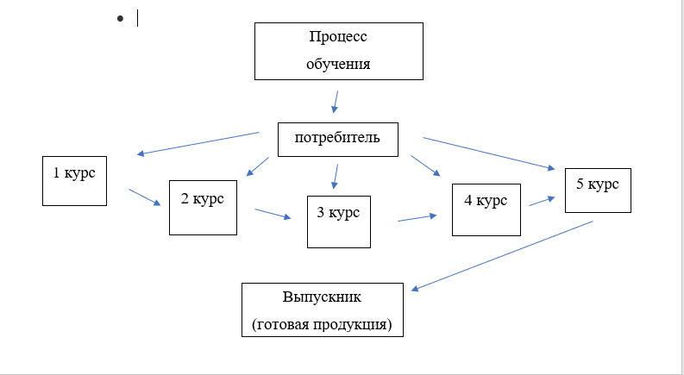

5) Обучение. (8:30-17:55)

6) Один из путей совершенствования учебных процессов является его комплексная механизация и автоматизация. Под механизацией и автоматизацией понимается широкая замена ручных операций машинами и механизмами, внедрение ИИ, отдельных средств обучения. А комплексная механизация — это способ выполнения всего комплекса работ, входящих в производственный цикл, механизмами и машинами.

Внедрение инноваций, то есть непрерывное совершенствование производства. Инновация в организации — это форма проявления научно-технического прогресса на микроуровне.

7) Проектирование образовательных программ и технологий обучения и процессов, непосредственно связанные с предоставлением образовательных услуг и выполнением научных исследований и разработок:

* разработка новых образовательных программ, учебных планов, рабочих программ дисциплин, курсов лекций, лабораторных работ, практических занятий и курсовых работ;
* прием студентов на факультеты колледжа;
* непосредственное осуществление образовательного (учебного) процесса (чтение лекций, проведение практических занятий и лабораторных работ, консультации и т.д.);
* контроль полученных обучающимися знаний и навыков (контрольные работы, текущий контроль, зачеты, экзамены, защита курсовых и дипломных работ);
* выполнение научных исследований и разработок;
* измерения параметров и контроль рабочих процессов с последующими корректирующими действиями и др.

8) Столовая ГБПОУ СО «Красноуфимский педагогический колледж»

Основными задачами столовой при организации питания обучающихся ГБПОУ СО «Красноуфимский педагогический колледж» являются:

* Соответствие энергетической ценности суточных рационов питания энерготратам обучающихся образовательной организации
* Сбалансированность и максимальное разнообразие рациона питания по всем пищевым факторам, включая белки и аминокислоты, пищевые жиры и жирные кислоты, а также минорные компоненты пищи (флавоноиды, нуклеотиды и др.);
* Оптимальный режим питания
* Обеспечение в процессе технологической и кулинарной обработки продуктов питания их. высоких вкусовых качеств и сохранения исходной пищевой ценности;

Обучающийся образовательной организации имеет право на ежедневное получение горячего питания (обеда) в течение учебного года в дни и часы работы столовой образовательной организации.

При обеспечении обучающихся горячим питанием работники столовой образовательной организации руководствуются санитарно-эпидемиологическими требованиями к организациям общественного питания, изготовлению и реализации в них пищевых продуктов и продовольственного сырья.

Цикличное 10-дневное меню, а также ежедневное меню согласовывается и утверждается директором образовательной организации в установленном порядке.

**Приложение:**

1. Информация по производственному процессу.

<https://studfile.net/preview/7854455/page:16/>

<https://studfile.net/preview/3559418/page:2/>

1. Положение о столовой.

<https://drive.google.com/file/d/1AED0YQaawfLMjPUBK6UJoKxdHfXIwLYs/view>

1. Сайт колледжа.

<http://kpkollege.ru/>